Biểu đồ hoạt động:
1.Đăng ký:
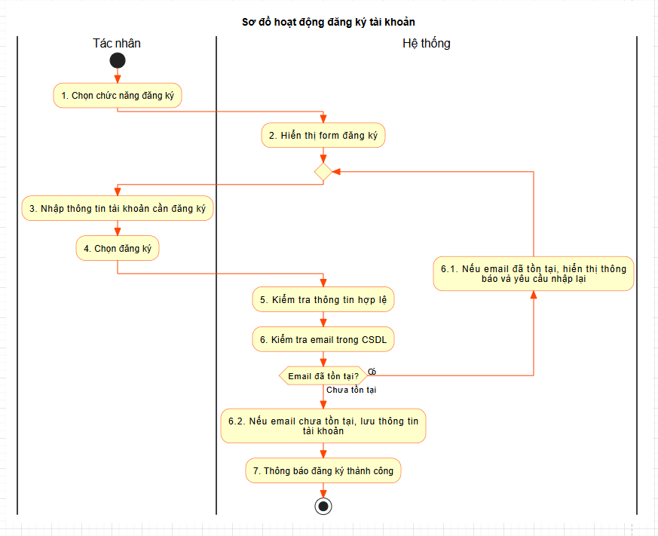

2.Đăng nhập:
